姓 名：黄建玲
毕业院校：广西民族师范学院
电子邮箱：1773583899@qq.com
联系手机：157 7181 2930
个人简历
PERSONAL RUSEME
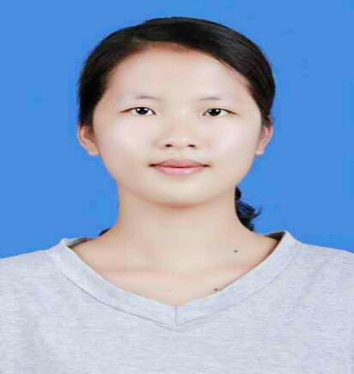
广西平南县
15778182930
1773583899@qq.com
黄建玲
应聘岗位：销售业务员

教育背景

2016.09~2020.07 广西民族师范学院 市场营销 本科学位
- 主要课程：市场营销学、市场调查与预测、网络营销、管理学、现代推销学、管理统计学、销售管理、营销策划、品牌管理、现代广告学、初级会计学、财务管理学、经济法
- 连续2年获得校“三好学生”的称号

工作经历

2017.07~2017.08 中国移动营业厅 销售业务员
- 给顾客推荐相关业务和电话卡
- 挖掘分析网友使用习惯、情感及体验感受，结合产品特点撰写传播策划方案。

2018.07~2018.08 爱达有限公司 普工
- 要负责撰写软文，协助运营执行推广活动 ；
- 负责公司自媒体（如微博、微信公众）的信息发布及维护；
- 业绩：所负责的微博热点活动参与数量单条超过1,000人，获得1,000次转发，回复500条

校园经历

加入大学生社团联合会，工作认真。

参加大学生创新创业比赛

技能证书

语言能力：通过大学英语四级、普通话二级甲等
计算机能力：通过国家计算机一级，熟练使用office系列办公软件
其他能力：C1驾照

兴趣爱好：
运动：打羽毛球，跳操，跑步等等 娱乐：爱唱歌
求职信
尊敬的领导：
您好！感谢您在百忙之中阅读我的求职信。
我在广西人才网上看到贵公司的招聘信息，根据个人实际情况，愿成为贵公司的职员。
我名黄建玲，毕业于广西民族师范学院经济与管理学院市场营销专业，主修课程有《市场营销学》、《现代推销学》、《销售管理学》，成绩优异，顺利毕业，并取得相关学位证书。大学四年，我参加了许多比赛，并在第二届广西电子商务比赛中获得二等奖。经过努力，我考取了普通话一级甲等证书、大学生英语六级证书以及计算机二级证书，并连续两次获得区级“三好学生”的称号。
在2017年7月至2017年9月期间，我在爱达有限公司做销售业务员，主要负责与客户商谈，与客户建立关系，开展销售工作，完成各项销售指标。通过这次工作经验，我的销售技巧和随机应变能力得到了提升。运用了自己所学的专业知识，月销售业绩在公司中排名前三，并且被评为“优秀员工”。
我尤为钦佩贵公司的公司文化和管理模式，希望能有面试的机会。
祝您事业顺利！
附件：1.个人简历
2.相关证书
求职人 黄建玲
2020年9月21日

